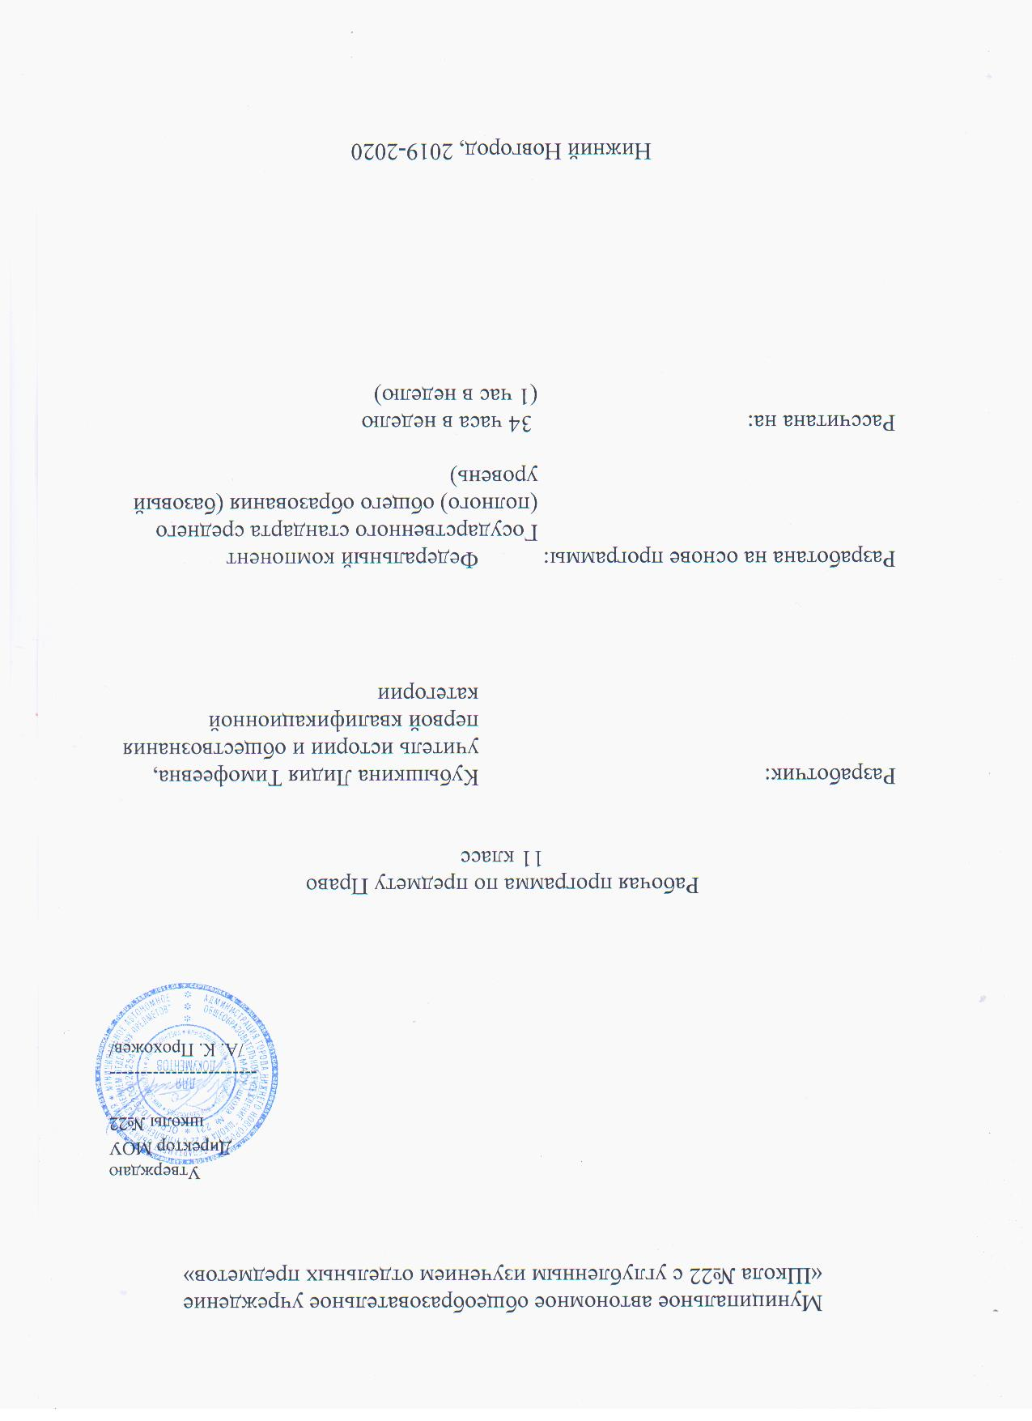

Пояснительная записка
Рабочая программа по курсу «Право» для 11 классов МАОУ «Школа №22 с углубленным изучением отдельных предметов» составлена на основе федерального компонента Государственного стандарта среднего (полного) общего образования (профильный уровень); Программа: Певцова Е. А., Козленко И. В. Право: основы правовой культуры. Программа курса для 10-11 классы общеобразовательных учреждений. – М.: ООО «ТИД «Русское слово», 2008 г.
Учебник: А. Певцова «Право: основы правовой культуры – учебник для 10 класса общеобразовательных учреждений. Базовый и углубленный уровни: в 2 ч., -М.,: ООО «Русское слов – учебник», 2014
Певцова Е. А. «Право: основы правовой культуры: учебник для 11 классов общеобразовательных учреждений. Базовый и профильный уровни: в 2 ч. М., ООО «Русское слово – учебник, 2013
В старшей школе право, будучи важным компонентом социально-гуманитарного образования личности, относится к числу приоритетных дисциплин, обеспечивающих возможности правовой социализации подростков. Правовое образование направлено на создание условий для развития гражданско-правовой активности, ответственности, правосознания обучающихся, дальнейшее освоение основ правовой грамотности и правовой культуры, навыков правового поведения, необходимые для эффективного выполнения выпускниками основных социальных ролей в обществе (гражданина, налогоплательщика, избирателя, члена семьи, собственника, потребителя, работника). Право, как учебный предмет, создает основу для становления социально-правовой компетентности обучающихся, в нем акцентируется внимание на проблемах реализации и применения права в различных правовых ситуациях.
Изучение права в старшей школе на базовом уровне направлено на достижение следующих целей:
- развитие личности, направленное на формирование правосознания и правовой культуры, социально-правовой активности, внутренней убежденности в необходимости соблюдения норм права, на осознание себя полноправным членом общества, имеющим гарантированные законом права и свободы;
- воспитание гражданской ответственности и чувства собственного достоинства; дисциплинированности, уважения к правам и свободам другого человека, демократическим правовым институтам, правопорядку;
- освоение знаний об основных принципах, нормах и институтах права, возможностях правовой системы России, необходимых для эффективного использования и защиты прав и исполнения обязанностей, правомерной реализации гражданской позиции;
- овладение умениями, необходимыми для применения освоенных знаний и способов деятельности с целью реализации и защиты прав и законных интересов личности; содействия подержанию правопорядка в обществе; решения практических задач в социально-правовой сфере, а также учебных задач в образовательном процессе;
- формирование способности и готовности к самостоятельному принятию правовых решений, сознательному и ответственному действию в сфере отношений, урегулированных правом.
В результате изучения права на базовом уровне ученик должен знать/понимать:
- права и обязанности, ответственность гражданина как участника конкретных правоотношений (избирателя, налогоплательщика, работника, потребителя, супруга, абитуриента); механизмы реализации и способы защиты прав человека и гражданина в России, органы и способы международно-правовой защиты прав человека, формы и процедуры избирательного процесса в России;
В результате изучения права на базовом уровне ученик должен уметь:
- правильно употреблять основные правовые понятия и категории (юридическое лицо, правовой статус, компетенция, полномочия, судопроизводство);
- характеризовать: основные черты правовой системы России, порядок принятия и вступления в силу законов, порядок заключения и расторжения брачного контракта, трудового договора, правовой статус участника предпринимательской деятельности, порядок получения платных образовательных услуг; порядок призыва на военную службу;
- объяснять: взаимосвязь права и других социальных норм; основные условия приобретения гражданства; особенности прохождения альтернативной гражданской службы;
- различать: виды судопроизводства; полномочия правоохранительных органов, адвокатуры, нотариата, прокуратуры; организационно-правовые формы предпринимательства; порядок рассмотрения споров в сфере отношений, урегулированных правом;
- приводить примеры: различных видов правоотношений, правонарушений, юридической ответственности;
В результате изучения права на базовом уровне происходит формирование общеучебных навыков в практической деятельности и повседневной жизни для:
- поиска, первичного анализа и использования правовой информации; обращения в надлежащие органы за квалифицированной юридической помощью;
- анализа норм закона с точки зрения конкретных условий их реализации;
- выбора соответствующих закону форм поведения и действий в типичных жизненных ситуациях, урегулированных правом; определения способов реализации прав и свобод, а также защиты нарушенных прав;
- изложения и аргументации собственных суждений о происходящих событиях и явлениях с точки зрения права;
- решения правовых задача (на примерах конкретных ситуаций).

Основное содержание программы Право
Раздел 1. История государства и права
Связь и зависимость государства и права. Основные теории происхождения государства и права: теологическая, патриархальная, договорная, теория насилия, органическая, психологическая, расовая, материалистическая.
Раздел 2. Вопросы теории государства и права
Понятие государства. «Общественный», «классовый», «политико-правовой» подходы к рассмотрению сущности государства. Признаки и функции государства. Форма правления, форма государственного устройства, политический режим. Понятие права. Система права. Законодательство. Отрасли и институты права. Признаки права. Объективное и субъективное право. Назначение права. Формы реализации (источники) права. Правовая норма, ее структура. Виды норм права.
Понятие и признаки правового государства. Верховенство закона. Законность и правопорядок. Разделение властей. Гарантированность прав человека.
Раздел 3. Конституционное право
Понятие конституции, ее виды. Конституционное право России, его виды и источники. Конституционная система. Понятие конституционализма. Основы конституционного строя Российской Федерации. Содержание вступительной части Конституции. Российская Федерация - демократическое федеративное правовое государство с республиканской формой правления. Социальное государство. Светское государство. Человек, его права и свободы – высшая ценность. Многонациональный народ России – носитель суверенитета и источник власти. Субъекты осуществления государственной власти. Прямое действие Конституции РФ.
Федеративное устройство России. Равенство субъектов Федерации. Целостность и неприкосновенность территории Российской Федерации. Виды субъектов РФ. Федеральное законодательство и законы субъектов РФ. Проблема сепаратизма.
Президент Российской Федерации. Статус главы государства. Гарант Конституции РФ, прав и свобод человека и гражданина. Полномочия
Президента РФ. Условия досрочного прекращения полномочий Президента или отрешение его от должности.
Федеральное собрание Российской Федерации. Парламенты в европейской политической традиции. Парламентаризм. Две палаты Федерального Собрания – Совет Федерации и Государственная дума, их состав и способы формирования. Комитеты и комиссии обеих палат. Предметы ведения Совета Федерации и Государственной Думы. Порядок принятия и вступления в силу законов РФ.
Правительство РФ, его состав и порядок формирования. Полномочия Правительства РФ. Досрочное прекращение полномочий Правительства РФ.
Судебная власть в РФ. Судебная система: федеральные суды и суды субъектов РФ. Принципы судопроизводства. Присяжные заседатели. Прокуратура РФ как единая централизованная система. Функции прокуратуры. Генеральный прокурор РФ.
Местное самоуправление. Решение вопросов местного значения. Муниципальная собственность. Самостоятельность местного самоуправления в пределах его полномочий. Структура и формирование местного самоуправления.
Права, свободы и обязанности человека и гражданина. Значение Всеобщей декларации прав человека. Виды прав человека. Положения философии прав человека.
Международные договоры о правах человека. Содержание международного Билля о правах человека.
Избирательные права граждан. Активное избирательное право. Принципы демократических выборов. Избирательное законодательство.
Избирательный процесс. Основные избирательные системы: мажоритарная, пропорциональная, смешанная.
Раздел 4. Гражданские право.
Понятие и источники гражданского права. Гражданский Кодекс РФ, его содержание и особенности. Обязательственное право. Понятие обязательства. Понятие сделки, договора. Стороны договора. Виды договоров. Право собственности. Понятие собственности. Виды собственности. Правомочия собственника. Объекты собственника. Способы приобретения права собственности. Прекращение права собственности.
Гражданская правоспособность и дееспособность. Признание гражданина недееспособным или ограничено дееспособным. Гражданские права несовершеннолетних. Эмансипация. Предприниматель и предпринимательская деятельность. Виды предприятий.
Нематериальные блага, пути их защиты. Причинение и возмещение вреда.
Раздел 5. Семейное право
Понятие и источники семейного права. Семейный кодекс РФ. Понятие семьи. Члены семьи. Семейные правоотношения.
Брак, условия его заключения. Порядок регистрации брака. Права и обязанности супругов.
Брачный договор. Личные права. Имущественные права и обязанности. Брачный договор. Прекращение брака.
Права и обязанности родителей и детей. Лишение, ограничение, восстановление родительских прав. Алименты. Усыновление. Опека. Попечительство.
Жилищные правоотношения.
Раздел 6. Трудовое право
Понятие и источники трудового права. Трудовой кодекс РФ. Трудовые правоотношения. Права и обязанности работника и работодателя.
Трудовой договор: понятие и виды, порядок заключения и расторжения. Трудовая книжка. Коллективный договор. Стороны и порядок заключения трудового договора.
Оплата труда. Заработная плата в производственной сфере. Системы оплаты труда: повременная, сдельная, дополнительная. Охрана труда. Государственный надзор и контроль за соблюдением законов об охране труда. Охрана труда и здоровья женщин и несовершеннолетних.
Индивидуальные и коллективные трудовые споры. Комиссия по трудовым спорам (КТС). Забастовки. Дисциплина труда. Правила внутреннего трудового распорядка. Дисциплинарная и материальная ответственность работников. Порядки возмещения ущерба.
Раздел 7. Административное право
Понятие и источники административного права. Административное правовое регулирование. Административная ответственность. Кодекс РФ об административных правонарушениях. Административные правонарушения. Признаки и виды административных правонарушений. Административные наказания и их виды. Подведомственность дел об административных правонарушениях.
Раздел 8. Уголовное право
Понятие преступления. Принципы российского уголовного права. Уголовный кодекс РФ, его особенности. Понятие преступления. Состав преступления. Категория преступлений. Неоднократность преступлений. Совокупность преступлений. Рецидив преступлений. Основные группы преступлений.
Понятие уголовной ответственности, ее основания. Понятие и цели наказания. Виды наказаний. Ответственность несовершеннолетних. Меры процессуального принуждения. Досудебное производство. Судебное производство. Защита прав обвиняемого, потерпевшего и свидетеля в уголовном процессе.
Конституционное, гражданское, арбитражное, уголовное судопроизводство. Основания и порядок обращения в Конституционный суд РФ. Правовые последствия принятия решения Конституционным судом РФ.
Принципы гражданского процесса. Порядок обращения в суд. Судебное разбирательство. Порядок обжалования судебных решений.
Особенности уголовного процесса. Стадии уголовного процесса. Порядок обжалования судебных решений в уголовном процессе.
Профессиональной юридическое образование. Особенности профессиональной юридической деятельности. Профессиональная этика. Юридические профессии: судьи и адвокаты. Юридические профессии: прокуроры, нотариусы, следователи. Особенности профессиональной юридической деятельности.
Раздел 9. Правовое регулирование в различных сферах общественной жизни. Международное право. Пенсионная система и страхование. Экологические правонарушения. Права и обязанности субъектов образовательных правоотношений. Источники и принципы международного права

Учебно-методическое обеспечение.
1. Певцова Е. А., Козленко И. В. Право: основы правовой культуры. Программа курса для 10-11 классы общеобразовательных учреждений. – М.: ООО «ТИД «Русское слово», 2008 г.
2. Учебник: А. Певцова «Право: основы правовой культуры – учебник для 10 класса общеобразовательных учреждений. Базовый и углубленный уровни: в 2 ч., -М.,: ООО «Русское слов – учебник», 2014
3. Певцова Е. А. «Право: основы правовой культуры: учебник для 11 классов общеобразовательных учреждений. Базовый и профильный уровни: в 2 ч. М., ООО «Русское слово – учебник, 2013
4. Конституция РФ. Москва, издание Центральной избирательной комиссии РФ, 2013 г.
5. Гражданское право / Под общей ред. чл.-корр РАН С.С. Алексеева. – М.: Норма, 2004.
6. Комментарии официальных органов к Трудовому кодексу РФ / Сост. А.В. Верховцев. – 6-е изд, доп. – М.: ИНФРА- М., 2005.
7. Никитин А. Ф. Школьный юридический словарь: около 800 терминов и понятий. – М.: Дрофа, 2008.
8. Никифоров А.В. Суд.- М.: Издательство РИОР, 2005.
9. Правоведение. Школьные олимпиады. Вопросы, задания, ответы. 8—11 кл.: Учебно-методическое пособие / А. Ю. Головатенко, А. Ф. Никитин, Н. Г. Суворова, Т. И. Тюляева. — 2-е изд., стереотип. — М.: Дрофа, 2007.
10. Правоведение / М.А. Гулиев, М.В, Мархгейм, М.Б. Смоленский, Е.Е. Тонков: под ред. М.Б. Смоленского. – Изд. 6-е, перераб и доп. – Ростов н/Д: Феникс, 2006.
11. Сошникова Т. А. Трудовое право России в схемах и таблицах: Учебное пособие. – М.: Изд-во ЭКСМО, 2004.

